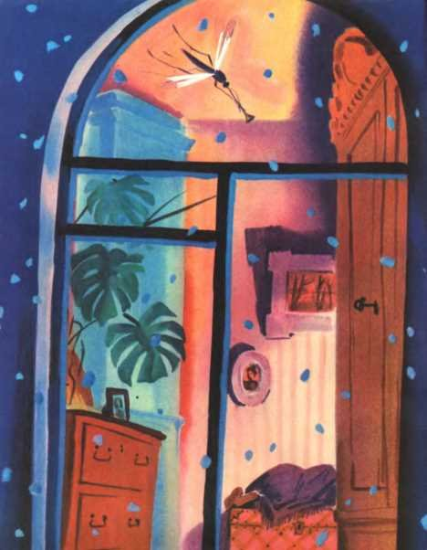
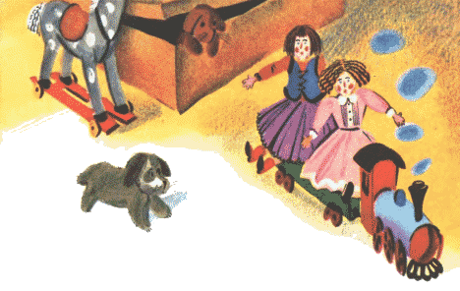

В детской за сундуком лежал медведюшка, – его туда закинули, он и жил.
В столе стояли оловянные солдаты с ружьями наперевес.
В углу в ящике жили куклы, старый паровоз, пожарный с бочкой, дикая лошадь без головы, собачка резиновая да собачка, которая потерялась, – полон ящик.
А под кроватью валялся старый нянькин башмак и просил каши.
Когда нянька зажигала ночник на стене, говорила «ох, грехи» и валилась на сундук, слетал тогда с карниза зазимовавший комар и трубил в трубу, которая у него приделана была к носу:
– На войну, на войну!
И тотчас выпрыгивали из стола солдаты, солдатский генерал на белом коне и две пушки.
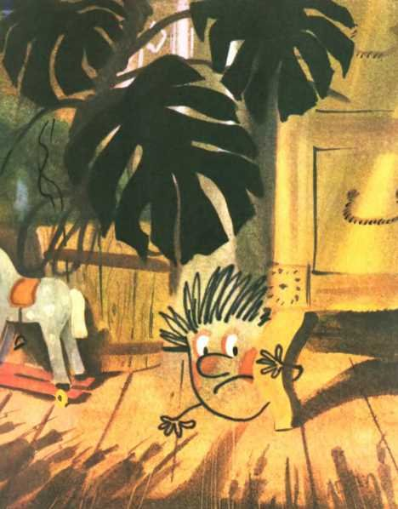

Из-за сундука лез медведюшка, расправлял четыре лапы.
С ящика в углу соскакивала крышка, выезжал оттуда паровоз и на нём две куклы – Танька и Манька, пожарный катил бочку, собачка резиновая нажимала живот и лаяла, собачка, которая потерялась, нюхала пол и скребла задними лапами, лошадь без головы ржала, что ничего не видит, и вместо головы у неё торчал чулок.
А после всех вылезал из-под кровати нянькин башмак и клянчил:
– Каши, каши, каши!
Но его никто не слушал, потому что все бежали к солдатам, которые, как самые храбрые, бросались вперёд к пузатому комоду.
А под комодом лежала страшная картинка. На картинке была нарисована рожа с одними руками.
Все смотрели под комод, куклы трусили, но под комодом никто не шевелился, и куклы сказали:
– Только напрасно нас напугали, мы пойдём чай пить.
И вдруг все заметили, что на картинке рожи нет, а рожа притаилась за ножкой комода.
Куклы тотчас упали без чувств, и паровоз увёз их под кровать, лошадь встала на дыбы, потом на передние ноги, и из шеи у неё вывалился чулок, собачки притворились, что ищут блох, а генерал отвернулся – так ему стало страшно, и командовал остатками войска:
– В штыки!
Храбрые солдаты кинулись вперёд, а рожа выползла навстречу и сделала страшное лицо: волосы у неё стали дыбом, красные глаза завертелись, рот пополз до ушей, и щёлкнули в нём жёлтые зубы.
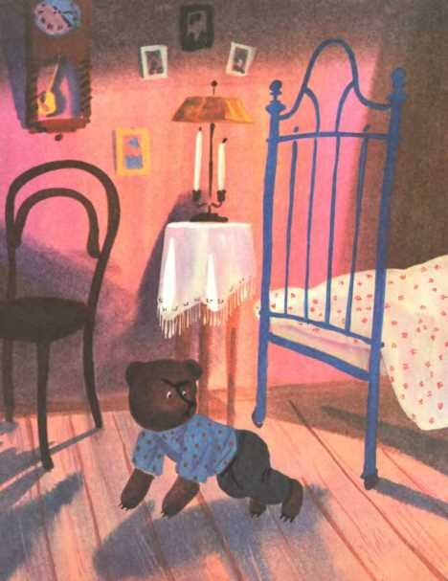

Солдаты разом воткнули в рожу тридцать штыков, генерал сверху ударил саблей, а сзади хватили в рожу бомбами две пушки. В дыму ничего не стало видно.
Когда же белое облако поднялось к потолку – на полу в одной куче лежали измятые и растерзанные солдаты, пушки и генерал. А рожа бежала по комнате на руках, перекувыркивалась и скрипела зубами.
Видя это, собачки упали кверху лапами, прося прощения, лошадь брыкалась, нянькин башмак стоял дурак дураком, разиня рот, только пожарный с бочкой ничего не испугался, он был «Красный Крест» – и его не трогали.
– Ну, теперь мой черёд, – сказал медведь; сидел он позади всех на полу, а теперь вскочил, разинул рот и на мягких лапах побежал за рожей.
Рожа кинулась под кровать – и медведь под кровать, рожа за горшок – и медведь за горшок.
Рожа выкатилась на середину комнаты, присела, а когда медведь подбежал, подпрыгнула и отгрызла ему лапу.
Завыл медведь и улез за сундук.
Осталась рожа одна; на левую руку оперлась, правой погрозила и сказала:
– Ну, теперь я примусь и за ребятишек, или уж с няньки начать?
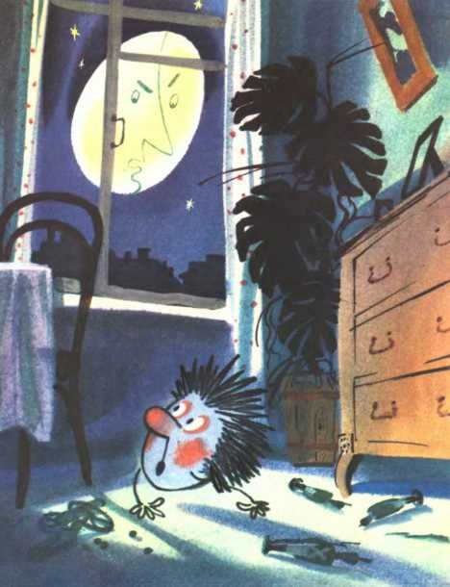

И стала рожа к няньке подкрадываться, но видит – свет на полу, обернулась к окну, а в окне стоял круглый месяц, ясный, страшный, и, не смигнув, глядел на рожу.
И рожа от страха стала пятиться, пятиться прямо на нянькин башмак, а башмак разевал рот всё шире и шире. И когда рожа допятилась, башмак чмокнул и проглотил рожу.
Увидев это, пожарный с бочкой подкатился ко всем раненым и убитым и стал поливать их водой.
От пожарной воды ожили генерал, и солдаты, и пушки, и собаки, и куклы, у медведя зажила лапа, дикая лошадь перестала брыкаться и опять проглотила чулок, а комар слетел с карниза и затрубил отбой.
И все живо прыгнули по местам.
А башмак тоже попросил водицы, но и это не помогло. Башмак потащился к комоду и сказал:
– Уж больно ты, рожа, невкусная.
Понатужился, сплющился, выплюнул рожу и шмыгнул под кровать.
А рожа насилу в картинку влезла и больше из-под комода ни ногой, только иногда по ночам, когда мимо комода медведюшка пробегает или едут на паровозе куклы, – ворочает глазами, пугает.
